АДМИНИСТРАЦИЯ МУРОМСКОГО РАЙОНА

ВЛАДИМИРСКОЙ ОБЛАСТИ

ПОСТАНОВЛЕНИЕ
18.01.2024 № 22

Об установлении размера родительской платы за присмотр и уход за детьми в образовательных организациях Муромского района, реализующих образовательную программу дошкольного образования

Руководствуясь статьей 65 Федерального закона от 29.12.2012 N 273-ФЗ «Об образовании в Российской Федерации», письмом Министерства образования и науки Российской Федерации от 24.04.2013 № ДЛ-101/08 «О размере платы, взимаемой с родителей (законных представителей) за присмотр и уход за детьми», постановлением администрации Владимирской области от 18.12.2023 № 931 «Об установлении максимального и среднего размеров родительской платы за присмотр и уход за детьми в муниципальных образовательных организациях, реализующих образовательную программу дошкольного образования, на 2024 год», постановлением администрации района от 26.07.2013 № 902 «Об утверждении Положения о порядке расчета платы, взимаемой с родителей (законных представителей) за присмотр и уход за детьми в муниципальных бюджетных образовательных организациях, реализующих образовательную программу дошкольного образования», руководствуясь Уставом Муромского района, п о с т а н о в л я ю:
1. Установить размер родительской платы за присмотр и уход за детьми в образовательных организациях Муромского района, реализующих образовательную программу дошкольного образования, в группах с дневным пребыванием – 120,0 рублей за каждый день посещения.
2. Считать утратившим силу постановление администрации района от 23.01.2023 № 41 «Об установлении размера родительской платы за присмотр и уход за детьми в образовательных организациях, реализующих образовательную программу дошкольного образования».
3. Контроль за исполнением настоящего постановления возложить на начальника управления образования администрации Муромского района.
4. Настоящее постановление вступает в силу со дня его официального опубликования и распространяется на правоотношения, возникшие с 01.01.2024.

Глава администрации района | 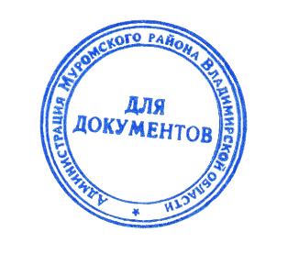 | Н.Н. Муравьев

